1. unistr的使用

用函数unistr将Oracle数据库中的Unicode转换为中文

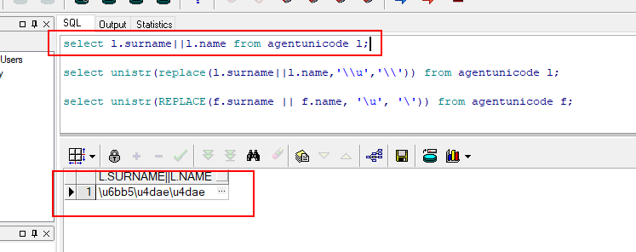

转换后：

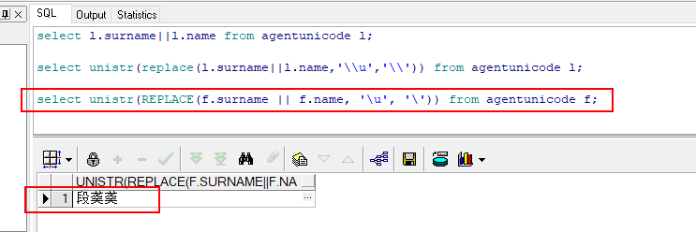

1. cocalesce:

1、coalesce函数是用来获取第一个不为空的列的值

2、coalesce函数里面的数据类型，必须全部都跟第一列的数据类型一致

3、CREATE OR REPLACE VIEW v AS SELECT NULL AS c FROM dual;这样建立的视图，列c的数据类型是char

